G o t t e s d i e n s t o r d n u n g vom 27.05. – 09.06.2024

27.05. Mo 19.30 Maiandacht
28.05. Di 19.30 Maiandacht

29.05. Mi 07.00 Hl. Messe für Lebende und Verstorbene der
Familie Obergolser / Steger; Hl. Messe als Bitte;
Hl. Messe für die Armen Seelen; Hl. Messe für die Armen Seelen;
30.05. Do 19.30 Maiandacht
31.05. Fr 19.30 Maiandacht
02.06. So H o c h f e s t F r o n l e i c h n a m
09.15 Anbetung
09.45 Amt für die Pfarrgemeinde Weitental;
Jahrtag für Hermann Mair / Uhrmacher;
Amt für Anna Weissteiner / Lechn;
Amt für Amalia und Hermann Unterkircher / Unterhuber;
Amt für die verstorbenen Eltern von Walder und Moser;
Amt für Zita Mair / Gadner; Amt für Paul Leo Hofer / Erschbaumer;
Amt für Antonia Weissteiner Volgger;
anschließend Prozession
14.00 Taufe des Kindes Chris Hofer
05.06. Mi Gedenktag des Hl. Bonifatius
07.00 Hl. Messe für Anna und Hermann Weissteiner;
Hl. Messe für Paul Leo Hofer / Erschbaumer;
Hl. Messe für Midl Auer, Luttach;
Hl. Messe zu Ehren der 14 Nothelfer;
07.06. Fr H e r z J e s u F r e i t a g
06.30 Anbetung und Beichtgelegenheit
07.00 Jahrtag für Adolf Klapfer; Hl. Messe als Dank;
Hl. Messe für Amalia und Hermann Unterkircher / Unterhuber;
Hl. Messe für Diakon Norbert Punter, Vinschgau;
08.15 Krankenversehgang
08.06. Sa V o r a b e n d z u m H e r z - J e s u - S o n n t a g
19.30 Amt für die Verstorbenen der Familie Rainer und für Amalia
Lamprecht;
Amt für Familie Faller / Mitterweger;
Amt für Zita Mair / Gadner; Amt für Paul Leo Hofer;
Amt für Antonia Weissteiner Volgger;
Amt für die Eltern Maria und Josef Bergmeister / Mühlwieser;
anschließend H e r z - J e s u – Prozession
09.06. H e r z - J e s u - S o n n t a g
09.45 W o r t g o t t e s f e i e r
M i t t e i l u n g e n

- Bürgerversammlungen 2024
Der Bürgermeister, die Referenten und die Gemeinderäte laden Euch alle zu den diesjährigen Bürgerversammlungen herzlich ein, welche wie folgt stattfinden:
- Niedervintl: Dienstag, den 28. Mai um 19.30 Uhr im Ratssaal der Gemeinde
- Obervintl: Mittwoch, den 29. Mai um 19.30 Uhr im Vereinssaal Obervintl
- Weitental: Donnerstag, den 30. Mai um 19.30 Uhr im Pfarrsaal Weitental
- Pfunders: Freitag, den 31. Mai um 19.30 Uhr im Saal der Feuerwehrhalle
Nach einem Rückblick über die wichtigsten Schwerpunkte des vergangenen Arbeitsjahres sowie einer kurzen Vorschau werden alle Bürgerinnen und Bürger eingeladen, Wünsche, Vorschläge und Meinungen einzubringen und damit auch mitzudenken und mitzugestalten.
Macht von Eurem Mitspracherecht Gebrauch, wir freuen uns auf eine zahlreiche Beteiligung. Die Gemeindeverwaltung
- Taufe des Kindes Chris Hofer:
Am Sonntag, den 02.06.2024 wird Chris Hofer getauft. Er ist der Sohn von Sabrina Hopfgartner und von Michael Hofer.
Wir wünschen den glücklichen Eltern viel Freude und Gottes Segen mit ihrem kleinen Sohn Chris.
- „Kirche spülen“ - Dank:
Wir bedanken uns ganz herzlich bei den fleißigen Frauen und Männern vom Kegelberg, die beim Kirchespülen mitgeholfen haben. Bedanken möchten wir uns auch bei denen, die nicht kommen konnten, aber einen Ersatz geschickt haben.
Vergelt’s Gott.
- Taufnachmittag:
Der nächste Nachmittag für die Taufvorbereitung findet in Mühlbach, im Pfarrsaal statt. Eltern und Paten treffen sich am 08. Juni 2024 um 14.30 Uhr bis ca. 16.00 Uhr zur gemeinsamen Vorbereitung. Bitte um telefonische Vormerkung unter der Nummer 328 064 2291 (Maria Theresia Unterkircher Peintner)
- Seniorentreffen:
Am Dienstag, den 11. Juni 2024 fahren wir mit einem Reisebus zur Wallfahrtskirche Maria Trens. Wir treffen uns um 13:00 Uhr beim Dorfbrunnen, mit Zusteigemöglichkeit um 13:15 Uhr in Vintl, Dorf. Nach einer Andacht mit Pater Albin kehren wir in das nahegelegene Gasthaus Post ein, wo wir bei Kaffee und Kuchen gemütlich zusammensitzen. Kosten: 10.00 Euro. Alle sind herzlichst eingeladen. Wir bitten um Anmeldung bei Engl Josef, Tel. 331 366 71 55.

- Pastoralrat diskutiert Zukunft der Seelsorge: Gemeinschaft als Schlüssel
Bei der Frühjahrssitzung des Pastoralrates ging es unter anderem um strukturelle Fragen zur Seelsorge. Angesichts der Prognose, dass es im Jahr 2039 nur noch 40 Pfarrer unter 80 Jahren geben wird, diskutierten die Mitglieder des Rates in Gruppenarbeiten verschiedene Zukunftsszenarien zur „Seelsorge in gemeinsamer Verantwortung“. Bischof Ivo Muser kommentierte die Diskussionen und Zukunftsszenarien mit den Worten: „Wir brauchen keine Angst vor der Zukunft zu haben, wenn wir Räume schaffen, über den Glauben gemeinschaftlich zu sprechen. Gemeinschaft ist immer auch herausfordernd, auch Kritik an der eigenen Haltung. Aber wir dürfen nicht schweigen, sondern sollen die vielfältigen Formen des miteinander Redens nutzen.”
Im Austausch der Mitglieder des Pastoralrates ging es u.a. um die Qualifizierung des Ehrenamtes und Informationen zur italienischen und weltweiten Synode sowie um das Kloster Säben. Abschließend reichten sich alle Anwesenden die Hände zum gemeinsamen ‚Vater Unser‘ als spontanes Segensgebet.
- Herz-Jesu-Sonntag:
Die Herz-Jesu-Verehrung ist ein Ausdruck der katholischen Spiritualität bzw. Volksfrömmigkeit. Dabei wird Jesus Christus unter dem Gesichtspunkt seiner im Herzen symbolisierten Liebe verehrt. Grundtext aus dem Evangelium ist (Joh 19,34): das durchbohrte Herz des Gekreuzigten als Quelle der Sakramente und der Kirche. In der Präfation des Hochfestes vom Heiligsten Herzen Jesu heißt es:
„Aus seiner geöffneten Seite strömen Blut und Wasser, aus seinem durchbohrten Herzen entspringen die Sakramente der Kirche. Das Herz des Erlösers steht offen für alle, damit sie freudig schöpfen aus den Quellen des Heiles.“
 | Lektoren | Kommunionhelfer
So, 02.06.24 | Christine Unterkircher | Daniela Nitz
Sa, 08.06.24 | Ruth Rainer | Erich Weissteiner
So, 09.06.24 | Vanessa Purer

Kirchensammlung: Sonntag, 12.05.2024 230,06 €
Pfingstsonntag, 19.05.24 100,42 €
Pfingstmontag, 20.05.24 69,79 €
Das Ewige Licht brennt vom 26.05. – 01.06.24 zu Ehre Gottes und zum Segen der Armen Seelen und vom 02.06. – 08.06.24 zu Ehren des heiligsten Herzen Jesu und zum Segen der Familie Mitterweger.

Beiträge für das nächste Pfarrblatt können bis Donnerstag, 06.06.24 bei Hannelore Lamprecht abgegeben werden. Email: lamhan@live.de oder Handy 334 77 93 150.
Die Heiligen Messen werden weiterhin bei Pater Albin bestellt.
Pfarrei
Weitental

Seelsorger Albin Peskoller
Tel. 0472 548142 – Handy 338 8493287
Pfarrseelsorger Peter Irsara
Handy 388 8497065

Pfarrblatt Nr. 14
vom 27.05. bis 09.06.2024

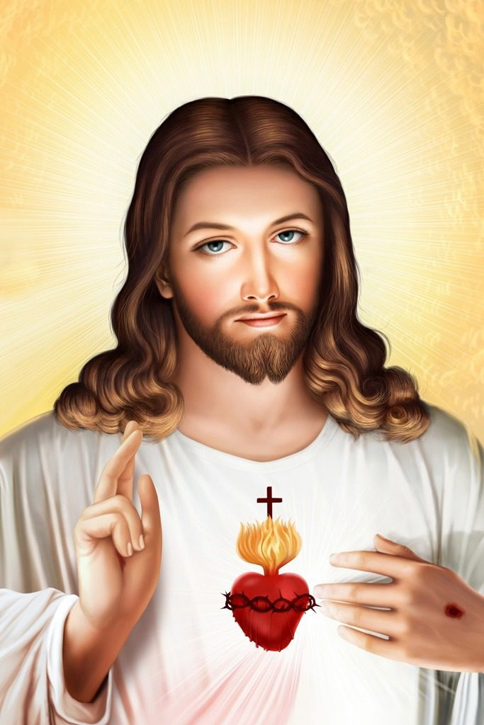

Siehe hier das Herz,

das die Menschen

so sehr geliebt hat,

um ihnen seine

Liebe zu beweisen.
(Maria Margareta Alacoque)

